https://www.brabant.nl/dossiers/dossiers-op-thema/verkeer-en-vervoer/wegen/wegenprojecten-in-brabant.aspx

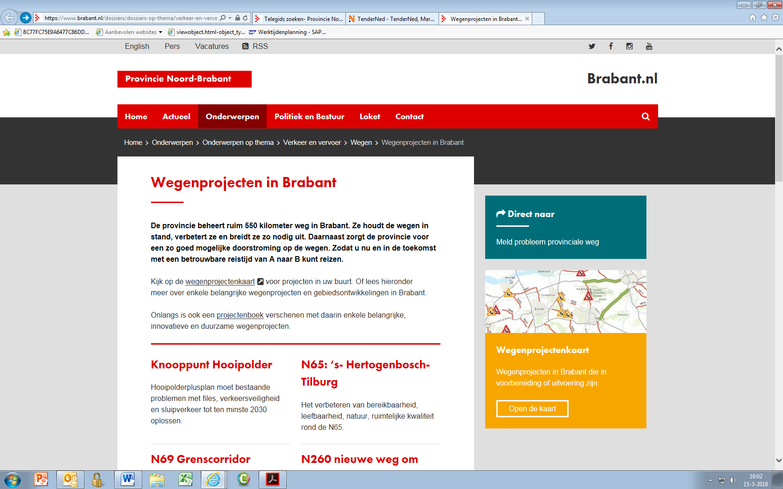

Wegenprojecten in Brabant
De provincie beheert ruim 550 kilometer weg in Brabant. Ze houdt de wegen in stand, verbetert ze en breidt ze zo nodig uit. Daarnaast zorgt de provincie voor een zo goed mogelijke doorstroming op de wegen. Zodat u nu en in de toekomst met een betrouwbare reistijd van A naar B kunt reizen.
Kijk op de wegenprojectenkaart voor projecten in uw buurt. Of lees hieronder meer over enkele belangrijke wegenprojecten en gebiedsontwikkelingen in Brabant.
Onlangs is ook een projectenboek verschenen met daarin enkele belangrijke, innovatieve en duurzame wegenprojecten.

Knooppunt Hooipolder
Hooipolderplusplan moet bestaande problemen met files, verkeersveiligheid en sluipverkeer tot ten minste 2030 oplossen.

N65: ‘s- Hertogenbosch-Tilburg
Het verbeteren van bereikbaarheid, leefbaarheid, natuur, ruimtelijke kwaliteit rond de N65.

N69 Grenscorridor
Vergroten van de leefbaarheid en bereikbaarheid van het gebied rond de N69 Waalre/Aalst-Valkenswaard.

N260 nieuwe weg om kom Baarle heen
Er komt een nieuwe weg om de kom van Baarle-Hertog en Baarle-Nassau heen.

N264 Uden-Haps
Onderzoek naar hoe de doorstroming, leefbaarheid en verkeersveiligheid kan verbeteren op de N264 Uden-Haps.

N270 Deurne-Limburgse grens
Herinrichting van de provinciale weg N270 tussen Deurne en de grens met Limburg.

N279 Veghel-Asten
Plannen voor de N279 tussen Veghel en Asten.

N282 Rijen, Hulten, Reeshof
Onderzoek naar hoe de doorstroming, leefbaarheid en veiligheid op de weg kan verbeteren.

N285 Noordelijke randweg Zevenbergen
De provincie en de gemeente Moerdijk werken samen aan een noordelijke randweg Zevenbergen.

N324 Oss-Grave
Het wegvak tussen de A50 en de provinciegrens Gelderland wordt (duurzaam) veiliger ingericht.

N395 Hilvarenbeek-Oirschot
De wegwerkzaamheden aan de N395 tussen Hilvarenbeek (N269) en Oirschot (A58) zijn in voorbereiding.

N605 Randweg Boekel
De provincie werkt samen met de gemeente Boekel aan de aanleg van een nieuwe randweg om Boekel.

N615 Beek en Donk-Nuenen
De provincie gaat groot onderhoud uitvoeren aan de N615 van Nuenen naar Beek en Donk.

N629 Dongen-Oosterhout
Verbeteren van de doorstroming tussen Dongen en Oosterhout.

N640 Oudenbosch-Etten-Leur
De provincie wil de N640 duurzaam veilig inrichten en onderhoudsvrij maken voor de komende tien jaar.

A2 Brainport Avenue
Gebiedsontwikkeling vanaf knooppunt Leenderheide tot en met Ekkersrijt.

A59 Oostelijke Langstraat
Gebiedsontwikkeling tussen Waalwijk en 's-Hertogenbosch.

